Madrid, 26 de marzo de 2021

audiencias JUEVES 25 DE MARZO

‘La Isla de las Tentaciones’ cierra su mejor edición con su última gala a más de 20 puntos de su competidor

La gala reencuentro de los concursantes 6 meses después, lideró su franja con un 27,4% y casi 3,2M de espectadores, cuadruplicando a Antena 3, que anotó un 6,6%. Alcanzó un 34,1% en el target comercial, un 51,1% entre los jóvenes de 16 a 34 años y acogió el spot más visto del día.

El programa concluye así la mejor de sus tres ediciones con una media de 3,1M de espectadores y un 26,5% de share.

La última gala de ayer de ‘La Isla de las Tentaciones’ volvió a situarse como la oferta favorita para los espectadores en su franja tras crecer un punto respecto a la semana pasada y anotar un 27,4% de cuota de pantalla y más de 3,1M de seguidores, cuadruplicando a Antena 3, que promedió un 6,6% con la serie ‘El Nudo’ (7% y 884.000).
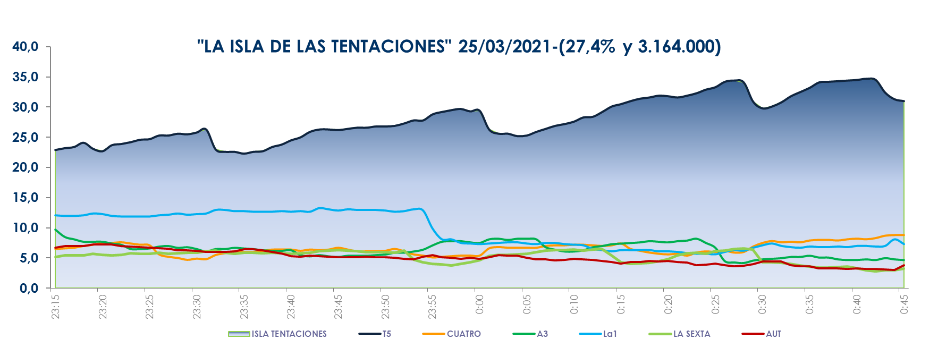

El espacio también creció hasta el 34,1% en el target comercial, frente al 5% de su competidor, y acogió el spot más visto del día (Dodot) a las 23:31 horas, con un 8,7% de rating publicitario. Como ha sido la tónica habitual del formato, volvió a arrasar entre el público joven, con un 51,1% entre los espectadores de 16 a 34 años, multiplicando por 10 veces el resultado de Antena 3 (5%) en este parámetro.

Lideró en todos los targets sociodemográficos con especial seguimiento entre los residentes en Murcia (35,7%), Andalucía (35,6%), Canarias (33,4%), Asturias (31,2%), Madrid (28,4%) y en el denominado ‘Resto’ (27,6%).

Previamente, la primera parte del programa, ‘La Isla de las Tentaciones: Express’, también fue la opción más vista en su horario con casi 3,1M y un 17,4%, frente al 15,8% promediado por Antena 3. Anotó un 22,8% en el target comercial.

‘La Isla de las Tentaciones’ cerró anoche la mejor de sus tres ediciones con una media de 3,1M y un 26,5% de share.

Telecinco, líder del día y del prime time

Telecinco, cadena más vista del día, con un 17,3% frente al 14,2% de Antena 3, encabezó también el prime time, con un 16,6% y el late night, con un 21,9%. También se impuso en el day time, con un 17,7%, la mañana, con un 19,2%, y la tarde, con un 19,6%.

Destacó una jornada más el liderazgo de ‘El programa de Ana Rosa’ en la franja matinal, con un 21,5% y 673.000 espectadores, batiendo en su horario el 14,5% y los 426.000 espectadores de ‘Espejo Público’.

En la tarde, ‘Sálvame’ fue la oferta más vista con ‘Sálvame Limón’ (14,8% y 1,7M) y ‘Sálvame Naranja’ (19,9% y 1,9M) como líderes en sus respectivos horarios, en los que Antena 3 promedió un 9% y un 11,7% de cuota.

